Открытое занятие к 9 мая для детей среднего дошкольного возраста

"Не меркнет память о войне"

Актуальность. Патриотическое воспитание подрастающего поколения - одна из самых актуальных задач нашего времени. Должно патриотическое воспитание закладывается с дошкольного возраста. Патриотизм нужно начинать воспитывать через любовь к своей семье, гордость за прожитые годы своих прадедушек и прабабушек, поэтому столь актуально открытое занятие, с эпидотами воспоминания жизни своих родных в тяжелые военные годы. Великую Победу, которую одержали прадедушки и прабабушки для детей и для нас, для мирного неба, для нашего будущего нельзя сравнить ни с чем.
Цель: заложить нравственное начало через ознакомления с годами Великой Отечественной Войны.
Задачи:
Воспитательные:
- Воспитывать патриотизм, уважение к ветеранам, любовь к родине;
- Желание быть благородными;
- Формировать чувство собственного достоинства как представителя своего народа.
Образовательные
- Ознакомить с событиями Второй Мировой Войны;
- Закрепить знания о людях защищавших Родину во время Великой Отечественной Войны;
- Уточнить знания о празднике «День Победы»
Развивающие
- Развить память, восприятие, внимание;
- Развитие познавательного интереса;
- Развить любознательность.
Материалы и оборудование: фотографии военных времен, военные письма, ноутбук, проектор, экран, презентация «Когда была война».
Ход занятия
Пальчиковая гимнастика
«Солдатская каша»
Мы крупу в ковше варили,
Левую ладонь сложить в виде пригоршни (ковш),указательным пальцем правой руки (ложкой) «помешать кашу», остальные пальцы прижаты к ладони.
Хорошенько посолили.
Пальцы правой руки сложить щепоткой и показать, как солят кашу.
Здесь уже и ложка наша,
Правую руку положить на стол ладонью вверх; ладонь сложить в виде пригоршни (ложка).
Так вкусна солдата каша!
Облизать губы языком, показывая, как было вкусно.
- Ребята, приближается необычный, большой праздник. Какой праздник мы отмечаем 9 Мая?
- День Победы.
- А что это за праздник? (ответы детей)
- Правильно. Это День Победы нашего народа над врагом.
- Ребята, сегодня мы поговорим о нашей Родине, о тех людях, которые воевали за нашу Родину. А что такое Родина?
- Родина-это наш дом, город, страна, земля.
- Правильно, ребята. Родина-это наш дом, страна, где мы живем. Родина-это ваши родные мамы, папы, наша столица Екатеринбург, наш родной край.
- Слушайте внимательно, ребята! Сегодня я хочу рассказать одну историю. Жили-были дети. Были у них: папа, мама, бабушка, дедушка, братья, сестры. Большие были у них семьи. Они, как и вы, ходили в детский сад, играли, гуляли с другими детьми и воспитателями. Любили кататься на больших машинах, и маленьких машинках. Катались с родителями на велосипедах. Очень любили купаться. Девочки, так же как наши девочки, любили играть в куклы, а мальчики мастерили из палок оружие и играли в солдатиков. Во что еще любили играть мальчики?
- Мальчики любили играть в мяч.
- Правильно. Дети занимались спортом.
- Молодцы. А еще дети любили ходить в лес. А что они собирали там в лесу?
- Они собирали грибы и ягоды.
- Правильно. Но вот однажды случилась большая беда! На нашу страну напали очень плохие люди. Напали ночью, когда все дети спали. Стали рушить дома, в которых жили дети. Там, где стояли дома, оставались одни камни и поломанные доски. Так началась Великая Отечественная война.
- Ребята, много лет отделяет нас от того памятного мая 1945 года. В этом году исполняется 75лет со дня Победы в Великой Отечественной войне. Нет в России семьи, которую бы война не обошла стороной. В этот праздник в каждой семье вспоминают тех, кто погиб в этой войне. О войне сегодня мы знаем по книгам, фильмам, воспоминаниям ветеранов войны и труда. Это были самые трудные дни.
- Ребята, а за что солдаты отдавали свою жизнь?
- Чтобы мы жили, учились спокойно.
- Ребята, посмотрите какое необычное письмо у меня. Как вы думаете, чем оно отличается от современных писем?
- Это письмо треугольной формы.
- Правильно, такие письма приходили с фронта родным и близким. Писали письма солдаты в минуты отдыха. Давайте, послушаем одно письмо.
Дорогие мои родные!
Ночь. Дремлет огонек свечи.
Вспоминаю уже не впервые.
Как вы спите на теплой печи.
В нашей маленькой старой избушке.
Что в глуши затерялась лесах,
Вспоминаю я поле, речушку.
Вновь и вновь вспоминаю вас
Мои братья и сестры родные!
Завтра снова я в бой иду
За Отчизну свою, за Россию
Что попала в лихую беду
Соберу свое мужество, силу.
Стану недругов наших громить
Чтобы вам ничего не грозило,
Чтобы могли вы учиться и жить!
Физминутка
Как солдаты на параде, (шагают)
Мы шагаем ряд за рядом.
Левой-раз , и правой-раз
Посмотрите вы на нас!
Приседаем быстро, ловко (приседают)
Морякам нужна сноровка
Чтобы мышцы укреплять
И по палубе шагать.
- Ребята, Великая Отечественная война была самой тяжелой и жестокой. Сражались не только мужчины, но и девушки, женщины. А кто сейчас охраняет Родину?
- Солдаты.
- А каким должен быть солдат?
- Смелым, ловким, храбрым.
- А где служат солдаты сейчас?
- В армии.
- Ребята, есть много военных профессий, которые нужны. А каких военных профессий вы знаете. Я хочу проверить с помощью загадок.
1. Он на страже рубежей
День и ночь в дозоре.
Охраняет он страну
От беды и горя.
Друг-собака у него,
Он в стрельбе отличник.
С автоматом на плече
Это… -пограничник.
- Ребята, а кто такой пограничник?
2.Он на мостике стоит
И имеет грозный вид
Управляет кораблем
А бинокль всегда при нем.
(капитан)
3.Снова в бой машина мчится
Режут землю гусеницы.
Та машина в поле чистом
Управляется…
(танкистом.)
4.Самолет парит, как птица,
Там воздушная граница.
На посту и днем, и ночью
Наш солдат военный…
(летчик.)
- Молодцы, ребята. Вы отгадали все загадки. А сейчас выполним такое задание.
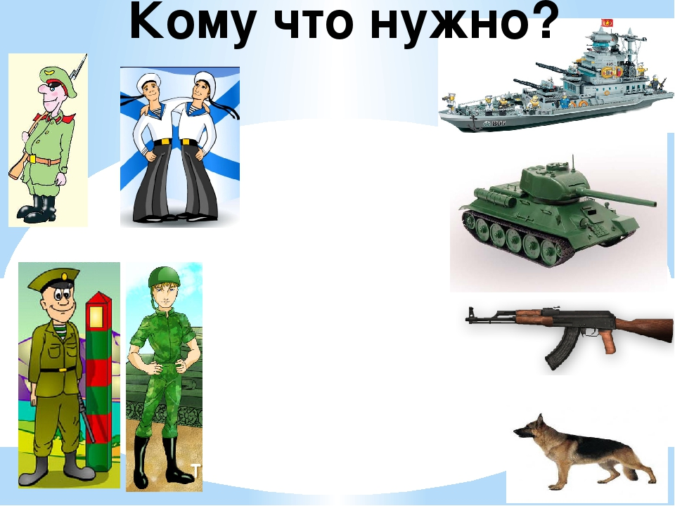
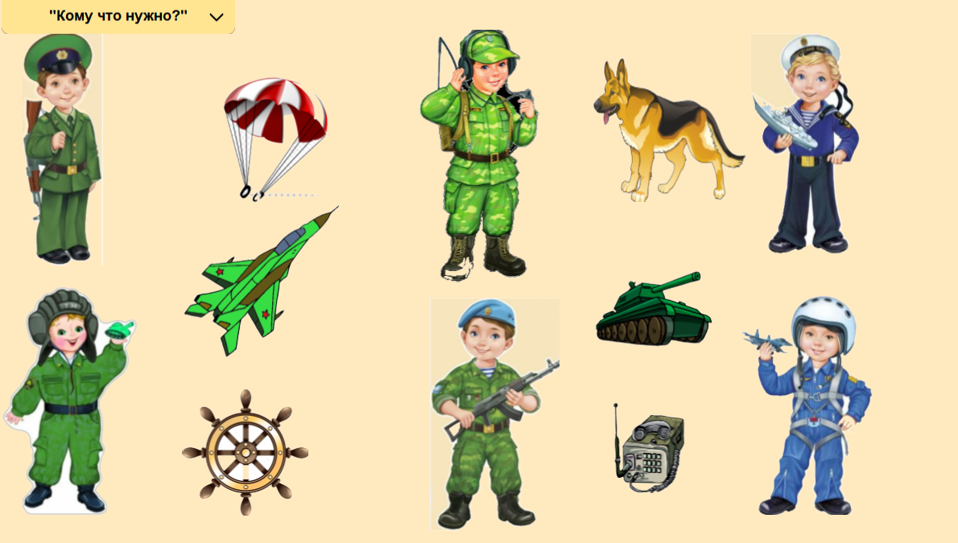
«Найди военную технику».
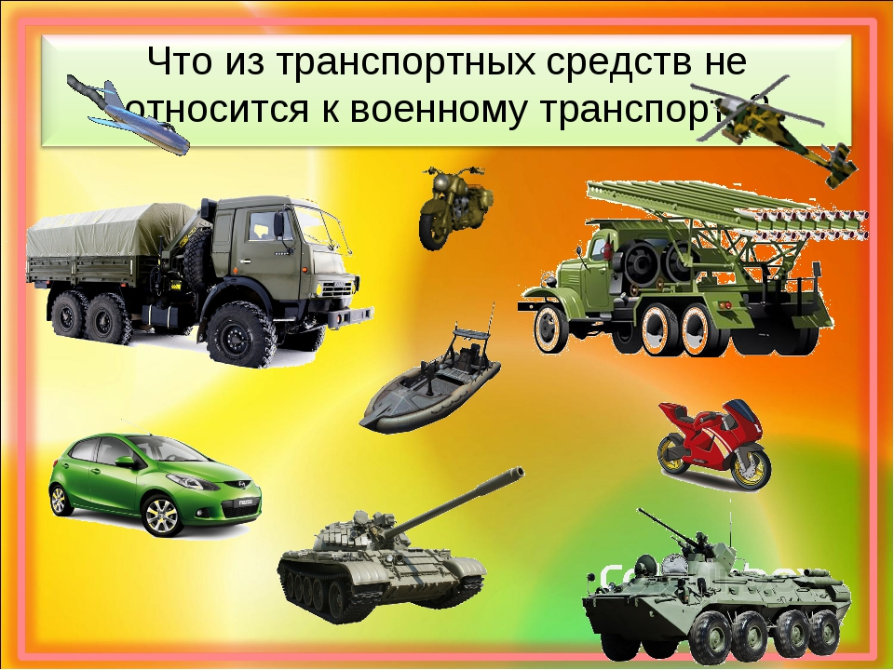
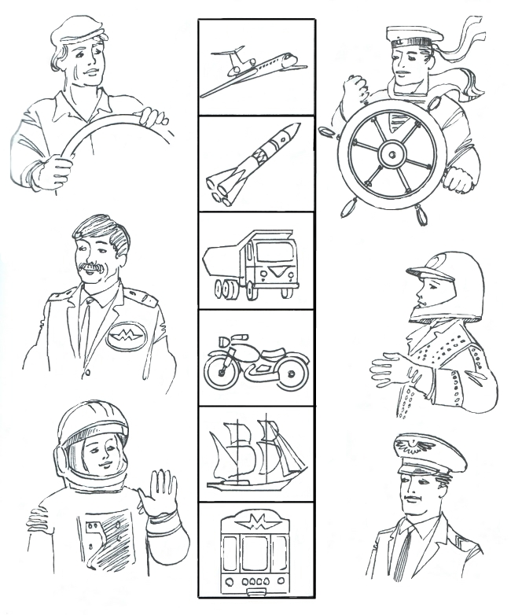
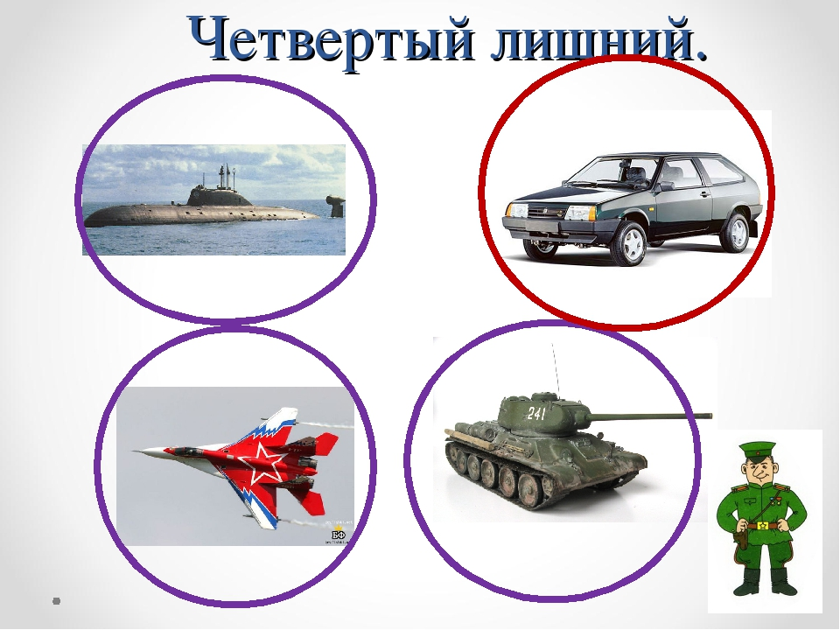
- Молодцы, ребята. Вы со всеми заданиями справились.
- Ребята, 9 Мая -День Победы. Но многие наши земляки не вернулись домой. Но мы их не забываем. А тех, кто вернулся встречали их девушки, жены, дети, родные, близкие. Эти были самые незабываемые моменты в их жизни.
Стихи к 9 мая
День Победы» (Т. Белозёров)
Майский праздник –
День Победы
Отмечает вся страна.
Надевают наши деды
Боевые ордена.
Их с утра зовёт дорога
На торжественный парад.
И задумчиво с порога
Вслед им бабушки глядят.

«Старый снимок» (С. Пивоваров)
Фотоснимок на стене –
В доме память о войне.
Димкин дед
На этом фото:
С автоматом возле дота,
Перевязана рука,
Улыбается слегка…
Здесь всего на десять лет
Старше Димки
Димкин дед.

«Что за праздник?» (Н. Иванова)
В небе праздничный салют,
Фейерверки там и тут.
Поздравляет вся страна
Славных ветеранов.
А цветущая весна
Дарит им тюльпаны,
Дарит белую сирень.
Что за славный майский день?

«Почему, дедуля, у тебя слеза?» (Н. Майданик)
– Почему, дедуля, у тебя слеза?
Почему, дедуля, прячешь ты глаза?
Кто тебя обидел, можешь рассказать?
За тебя я буду драться, воевать!

– Внучек ты мой милый, нет, не плачу я,
Просто вспоминаю о былых боях,
Был когда я молод, Родину любил
И врагов проклятых под Москвою бил!

Там друзей военных много полегло,
Вспоминать об этом сердцу тяжело!
И Победу в Мае встретили не все,
Там лежать остались в утренней росе!

Так живи, мой внучек, и войны не знай,
Каждый год с Победой пусть приходит Май!
Улыбайся солнцу, весело играй,
Но что было с нами, ты не забывай!

«Была война…» (Т. Шапиро)
Была война.
И гибли люди.
И шёл за Родину солдат.
Он воевал.
И был он храбрым.
И бил фашистов всех подряд.
И так дошёл он до Берлина.
Четыре года воевал.
Чтоб я о бабушкином папе
Всем в День Победы
Рассказал.

«Я в солдатики играю» (Татьяна Шапиро)
У меня есть пистолет.
Есть и сабля.
Есть и танки.
Я большой и мне 5 лет!
Я в солдатики играю.
Это-детская игра.
Но я это знаю твёрдо-
Создан Мир наш для Добра!
Чтоб войну не знали дети.
Чтоб был мирным небосвод.
И остался чтоб игрушкой
Навсегда пехотный взвод!!!

Итог занятия.
- Ребята, о чем мы сегодня говорили
- Мы должны любить свою Родину
- Как празднуется День Победы
- Молодцы, ребята. Спасибо вам за внимание

